Поради психолога батькам щодо попередження неуспішності учнів .
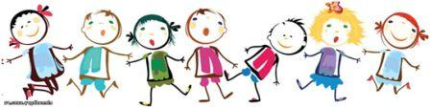
Поради психолога щодо виховання дітей.
Пам’ятка батькам обдарованих дітей
- Створіть безпечну психологічну атмосферу дитині в її пошуках, де вона могла б знайти розраду у разі своїх розчарувань і невдач.
- Підтримуйте здібності дитини до творчості й виявляйте співчуття до ранніх невдач. Уникайте негативної оцінки творчих спроб дитини.
- Будьте терпимі до несподіваних ідей, поважайте допитливість ідеї дитини. Намагайтесь відповідати на всі запитання, навіть якщо вони вам здаються безглуздими.
- Залишайте дитину одну і дозволяйте їй, якщо вона бажає, самій займатися своїми справами. Надлишок опіки може обмежити творчість.
- Допомагайте дитині формувати її систему цінностей, не обов’язково засновану на її системі поглядів, щоб вона могла поважати себе і свої ідеї поряд з іншими ідеями та їх носіями.
- Допомагайте дитині задовольняти основні людські потреби, оскільки людина, енергія якої скута основними потребами, рідко досягає висот у самовираженні.
- Допомагайте дитині долати розчарування і сумніви, коли вона залишається сама в процесі не зрозумілого ровесникам творчого пошуку: нехай дитина збереже свій творчий імпульс.
- Поясніть, що не на всі запитання дитини завжди можна відповісти однозначно. Для цього потрібен час, а з боку дитини — терпіння. Вона має навчитися жити в інтелектуальному напруженні, не відкидаючи своїх ідей.
- Допомагайте дитині цінувати в собі творчу особистість. Однак її поведінка не має виходити за межі пристойного.
- Допомагайте дитині глибше пізнати себе. Виявляйте симпатію до її перших спроб виразити таку ідею словами і зробити зрозумілою для оточення.
- Вчіться та навчайте дітей правильно спілкуватись
- Щоб навчитися правильно говорити, треба навчитися читати і слухати.
- Читаючи, зосереджено заглиблюйтеся в зміст написаного: намагайтеся побачити, почути, зрозуміти й запам’ятати художні особливості мови, мовні звороти.
- Збагаченню словникового запасу допоможе спеціальна робота: заведіть словник для запису нових слів, тренуйтеся в їх вимові та використанні, добирайте до них антоніми та синоніми, вивчайте слова, що використовуються в переносному значенні,
- Намагайся не лише запам’ятати мову оратора, а й прийоми її побудови.
- Стежте за тим, щоб у розповіді не було слів-паразитів, не використовуйте непотрібних повторів — це збіднює мову.
- Стежте за побудовою речень, не вживайте складних конструкцій.
- Щодня читайте вголос по 15—20 хв., усвідомте зміст тексту, поміркуйте, де зробити паузу, поставити наголос, якого емоційного відтінку надати мові.
Поради батькам
Ні виховній агресії в сім’ї!
Виховуючи дитину, ми частіше використовуємо метод «агресії» і спрямовуємо на дитину потік нищівної енергії з величезним негативним зарядом. Ми зриваємося на дитині, не розуміючи, що цим «заряджаємо» її. А вона, не в змозі розрядитися, як ми з вами, накопичує агресію в собі. І рано чи пізно ця агресія дасться взнаки — дитина хворіє (від легких колік до серйозних психозів).
Своєю нищівною словесною агресією батьки зазвичай намагаються наївно припинити імпульсивну агресію дитини, не замислюючись над тим, що дитина, коли стане дорослою, апробує такий урок на батьках.
Ще один вид виховної агресії — тілесна: биття, ляпаси.
Будь-яка дія бере реванш протидією. Ляпас колись може відгукнутися насильством, а биття — злочином.
Вихована такими методами дитина дзеркально спрямує потік агресії на своїх дітей. Вона не забуде гніт батьківських емоцій і, сама стане пригнічувати.
Своїми методами виховання ми позбавляємо дитину права на виявлення негативних емоцій, хоча самі їх провокуємо.
Дуже важливо, щоб ми використовували симпатію та усмішку, підтримку, співчуття та навіювали доброту, бо всі негативні емоційні вияви позначаються на психічному стані дитини.
Змініть тактику виховних впливів і полюбіть її, свою дитину. Якою б вона не була. Адже обов’язок батьків — зробити свою дитину щасливою. Тільки батькам під силу прокласти правильний шлях взаємин. Виявіть розуміння й любов, і дитина відплатить вам тим самим — любов’ю та розумінням!
Поради батькам
Посміхайтесь!

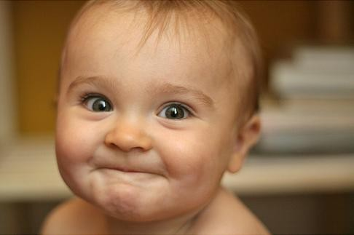

Листівка психолога
Поради батькам щодо виховання дітей
• Повірте в неповторність своєї дитини, у те, що вона — єдина, унікальна, не схожа на жодну іншу і не є вашою точною копією. Тому не варто вимагати від неї реалізації заданої вами життєвої програми і досягнення поставленої вами мети. Дайте їй право прожити власне життя.
• Дозвольте дитині бути собою, зі своїми вадами, вразливими місцями та чеснотами. Приймайте її такою, якою вона є. Підкреслюйте її сильні властивості.
• Не соромтеся виявляти свою любов до дитини, дайте їй зрозуміти, що любитимете її за будь-яких обставин.
• Не бійтеся «залюбити» своє маля: саджайте його собі на коліна, дивіться йому в очі, обіймайте та цілуйте, коли воно того бажає.
• Обираючи знаряддя виховного впливу, удавайтеся здебільшого до ласки та заохочення, а не до покарання та осуду.
• Намагайтеся, щоб ваша любов не перетворилася на вседозволеність та бездоглядність. Встановіть чіткі межі дозволеного (бажано, щоб заборон було «небагато — лише найголовніші) і дозвольте дитині вільно діяти в цих межах. Неухильно дотримуйтесь встановлених вами заборон і дозволів.
• Ніколи не давайте дитині особистих негативних оцінкових суджень: «ти поганий», «ти брехливий», «ти злий». Оцінювати треба лише вчинок. Треба казати: «Твій вчинок поганий, але ж ти хороший і розумний хлопчик (дівчинка) і надалі не повинен так робити».
